***Biografie***

**Wat is een biografie?**

Een biografie is een op schrift gestelde levensbeschrijving van een persoon. De term wordt meestal gebruikt voor non-fictie, dat wil zeggen werken waarin iemand het werkelijke leven van een werkelijk bestaand, veelal beroemd, persoon probeert te beschrijven.

**Wat is het verschil tussen een biografie en een autobiografie?**

**Biografie** en **autobiografie**

Het **verschil** heeft te maken met de rol van de schrijver.

**Autobiografie**: De schrijver vertelt zijn eigen levensverhaal. De inhoud is altijd gebaseerd op feiten, maar kan worden aangevuld met fictie.

**Biografie**: De schrijver vertelt het levensverhaal van een ander. Ook hier is de inhoud gebaseerd op feiten, maar kan fictie gebruikt worden om het verhaal aan te vullen.

1. **Wat zijn de belangrijkste aspecten bij elke levensfase?**

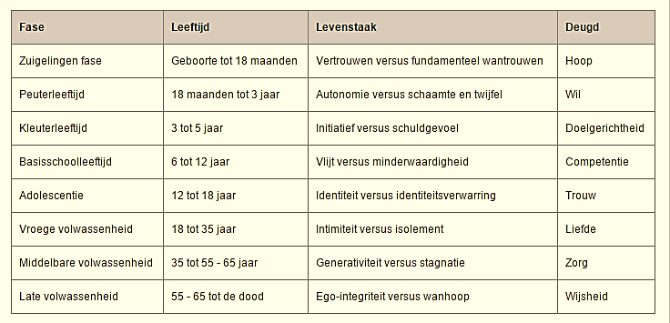

1. **Wanneer spreek je over een bedreiging in de ontwikkeling?**

Als een kind in zijn of haar ontwikkeling wordt bedreigd is vrijwillige hulpverlening altijd het uitgangspunt. Soms is vrijwillige hulpverlening echter niet voldoende en werken de ouders/verzorgers in het vrijwillige kader onvoldoende mee om de ontwikkelingsbedreiging aan te pakken. De wet kent in dergelijke gevallen een aantal kinderbeschermingsmaatregelen, waaronder de *ondertoezichtstelling* en de *uithuisplaatsing.*

1. **Hoe weet je of iemand volwassen is?**

Als iemand volwassen wordt dan verandert heel veel bij een mens zoals bijvoorbeeld: lichaam, gedraag, denkwijze, etc...

1. **Wat is het socialisatieproces?**

**Socialisatie** is het dwingend proces waarbij iemand, bewust en onbewust, door internalisering de waarden, normen en andere cultuurkenmerken van hun groep krijgt aangeleerd. Het is een levenslang proces en een voorwaarde voor integratie.

1. **Wat zijn de belangrijkste aspecten die bij het socialisatieproces horen?**

Via verschillende socialisatieprocessen worden we lid van een gemeenschap of cultuur. We horen erbij, de mensen kennen je. Wanneer je op een normale manier wil samenleven met deze gemeenschap of cultuur, is het van belang dat je de belangrijkste cultuur- of gemeenschapselementen overneemt. In deze maatschappij wordt dan ook van je verwacht dat je je als 'goede burger' gedraagt. Door deze elementen over te nemen, kun je in harmonie met je gemeenschap of cultuur leven omdat je dezelfde waarden en normen e.d. deelt. Je bent als het ware in harmonie met de rest van je omgeving. Ouders zijn de belangrijkste socialisatoren. Van hen leer je de belangrijkste dingen. Je leert over persoonlijke waarden als zorgzaamheid en eerlijkheid. Je ouders zijn, zeker aan het begin van je leven, letterlijk en figuurlijk je grote voorbeeld. Andere mensen kunnen ook belangrijke socialisatoren worden in je latere leven. Denk hierbij aan leraren, collega's, vrienden en trainers enz. Dit is niet te vergelijken met de socialisatie die je meekrijgt van je ouders. Deze socialisatie van de ouders wordt ook wel primaire socialisatie genoemd.

1. **Welke rol spelen verschillende media op de socialisatie?**

Een menselijk leven bestaat voor een groot deel uit interacties: gesprekken voeren, blikken uitwisselen, iemand een brief of een e-mail sturen, uitgaan, een voetbalwedstrijd spelen enz. De uitkomst van interacties is vaak onvoorspelbaar. Toch zijn er ook altijd voorspelbare aspecten aanwezig. Dit komt doordat er allerlei normen of gedragsregels worden afgesproken.